Сыбайлас жемқорлыққа қарсы мәдениетті қалыптастыруға бағытталған инсталляциялар байқауы

Мақсаты: оқушыларды адамгершілікке, ұрлық жасамауға, бір- біріне көмектесе білуге үйрету.
Сол себепті де қазақ халқы «Ұрлық түбі –қорлық» деп, өсіп келе жатқан жастарды жаман әдеттен жиреніп, жақсы істерге қарай ұмтылуға үндеген. Десекте, бүгінгі таңда еліміз бойынша түрлі себептермен қылмыс деңгейі өршіп тұрғандығы жасырын емес. Ойнап жүріп от басқандар түптің –түбінде жазасын алады.

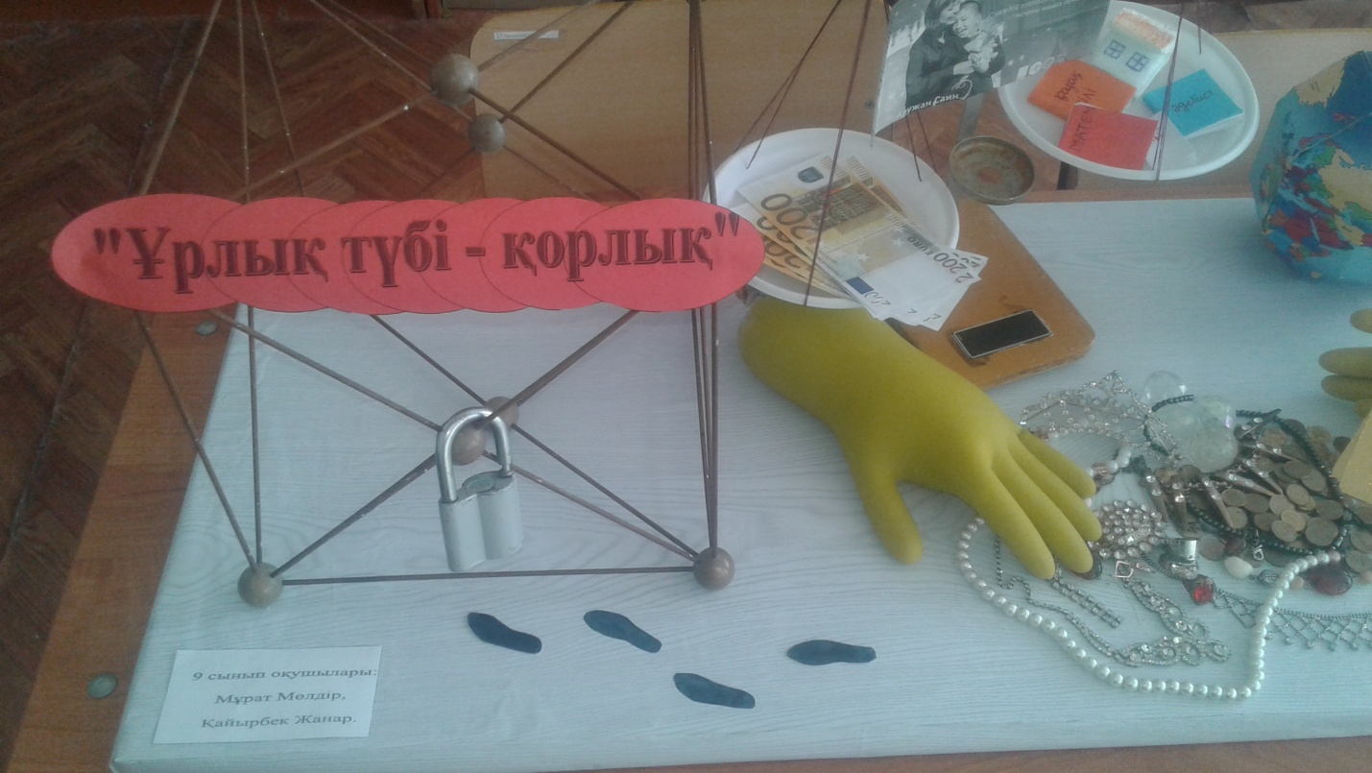
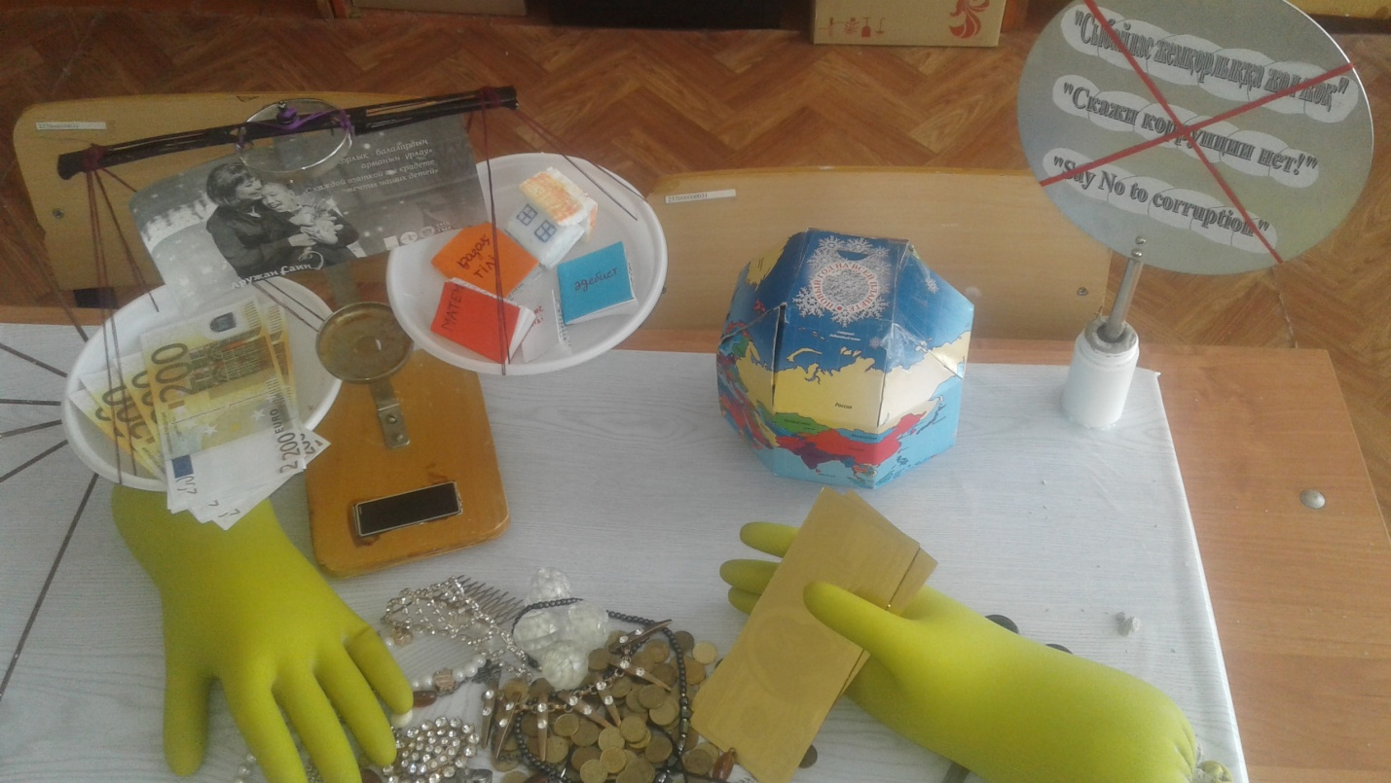
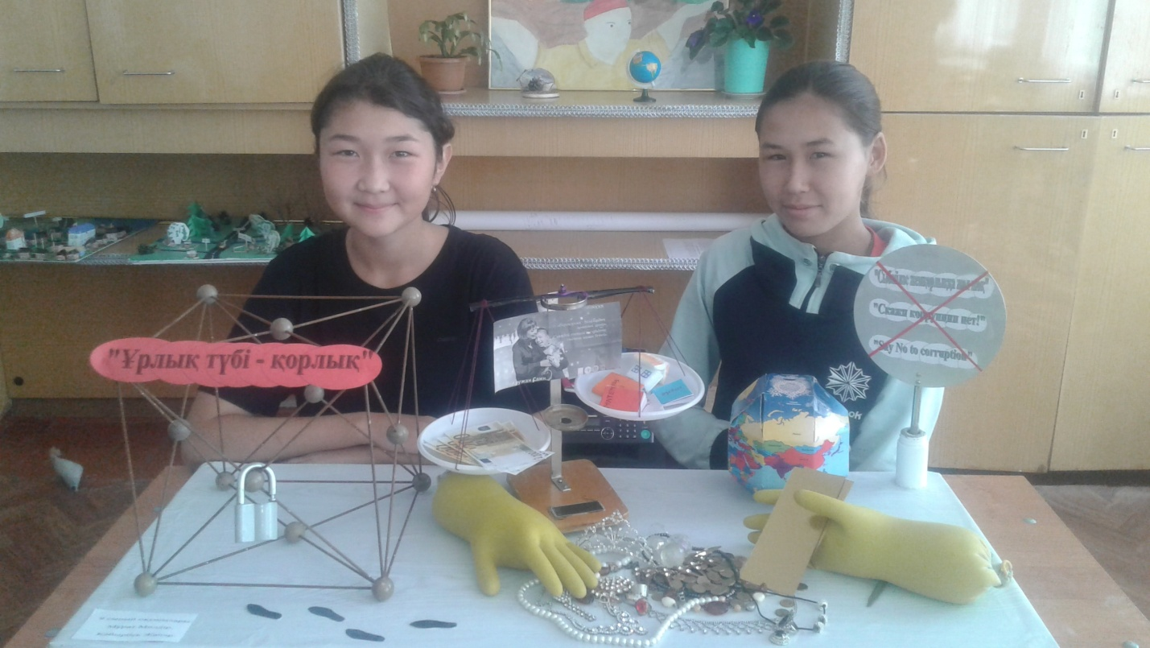
Жұмыстың атауы | «Ұрлық - түбі қорлық»
Жұмыс авторының аты-жөні, туған жылы | Мұрат Мөлдір - 9 сынып 26.09.2004 ж.  Қайырбек Жанар 9 сынып 16.04.2004 ж.
Ұстазының аты-жөні(толық) | Аға тәлімгер - Кулыжкина Юлия Васильевна  Учитель ИЗО – Беккужина Анаргуль Толетаевна
Тұрғылықты мекенжайы, мектебі | Байтерек орта мектебі

